臺中市政府經濟發展局政風室
機關安全宣導專欄
使用鋰電池注意事項
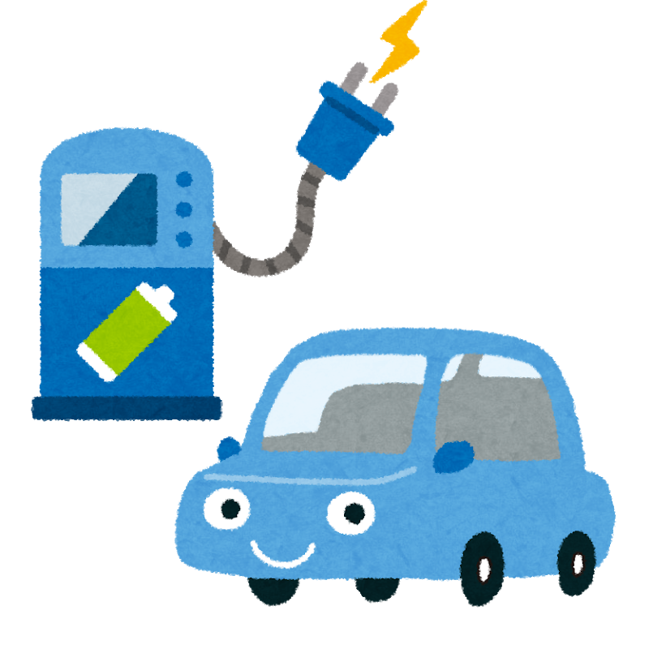
由於鋰電池使用上越來越普及，幾乎為日常無可或缺，大至電動車輛，小至手機，皆以鋰電池做為電力來源。除電動機車電池交換站充電池起火案件外，本市先前亦曾發生數起電動車、行動電源、充電池等鋰電池相關產品火災案例，一般而言，鋰電池正常使用並不會突然爆炸，會起火燃燒主要有3種異常狀態，第一為電池過充、第二為外部短路、第三為內部短路，為防範使用鋰電池發生火災，提醒民眾使用鋰電池上，務必注意以下幾點事項，以確保安全：

【資料來源】
臺南市政府消防局-「鋰電池」您注意了嗎？！

